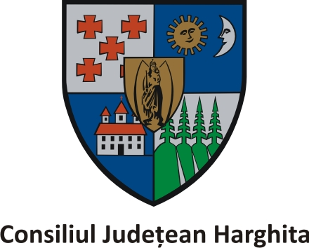

Formular de înscriere pentru participare la conferință

Conferința pentru tineret 2011

Programul Ziua Națională a Tineretului din județul Harghita, 2011

Vă rugăm completați formularul și trimiteți la numărul de fax 0266-207716-os sau la adresa de e-mail info@societaticivile.ro până la 13 mai 2011.

Nume și prenume:

Organizația reprezentată:

Funcția în organizația de mai sus:

Anul nașterii:

Număr telefon:

Adresă e-mail:

Programul preconizat:

Data desfășurării conferinței: 18 mai 2o11.

Locul desfășurării : Miercurea Ciuc, clădirea Consiliului Județean Harghita (P-ța Libertății nr. 5), Sala de ședințe, parter

Program preconizat:
13.30 - 14.00 Sosirea participanților

14.00 - 14.30 Deschidere festivă
Prezentare: De la voluntariat până la angajare
14.30 - 15.00 „Numește-i pe cei mai buni” – premierea celor mai valoroşi şi merituoşi tineri din judeţul Harghita, celor mai active şi eficiente organizaţii de tineret în activitatea acestora în domenii specifice tineretului
15.00 – 16.30 Masă rotundă cu metodă „World Café”
Tema: De la voluntariat la ocuparea forței de muncă

16.30 – 17.00 Închidere în plen, concluzii

